ESCUELA NUESTRA SEÑORA DEL VALLE
Estimados chicos y familias: El año que viene se reforzarán los temas trabajados este año y se continuarán con las tres unidades restantes del libro. Por lo que es muy importante conservarlo para seguir utilizándolo durante la primera mitad del año.
Gracias por la colaboración y el esfuerzo realizado.
Los saluda con cariño Miss Marian

November 9th, 10th and 11th 4th grade

- Jobs Play
1-https://es.educaplay.com/recursos-educativos/6652840-memo_test.html
2-https://es.educaplay.com/recursos-educativos/6709548-jobs_and_professions.html

- Watch Part 1 https://www.loom.com/share/0058cd90f3174b6193544b497cd4303e

- Watch Part 2 https://www.loom.com/share/d162a997e55c4d65b89d532d8d9b4482

- What do you want to be ?
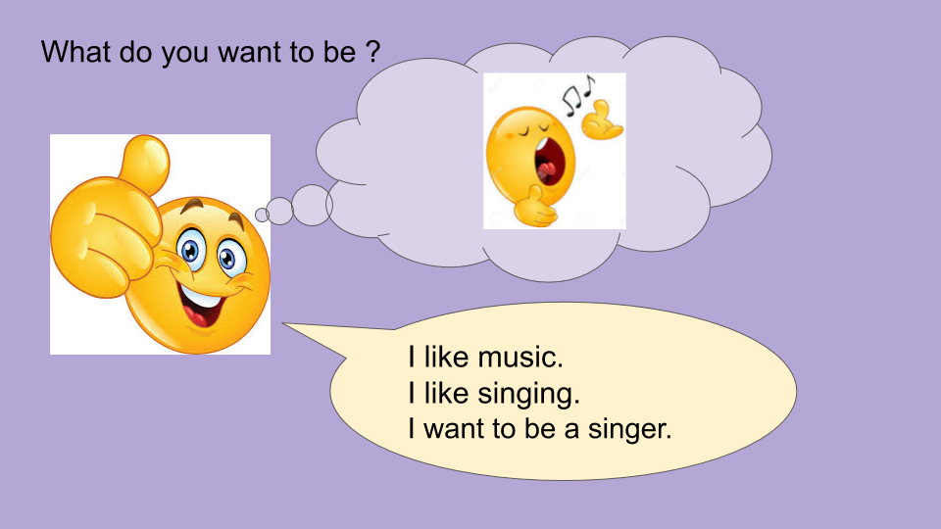

- What does he / she want to be ?

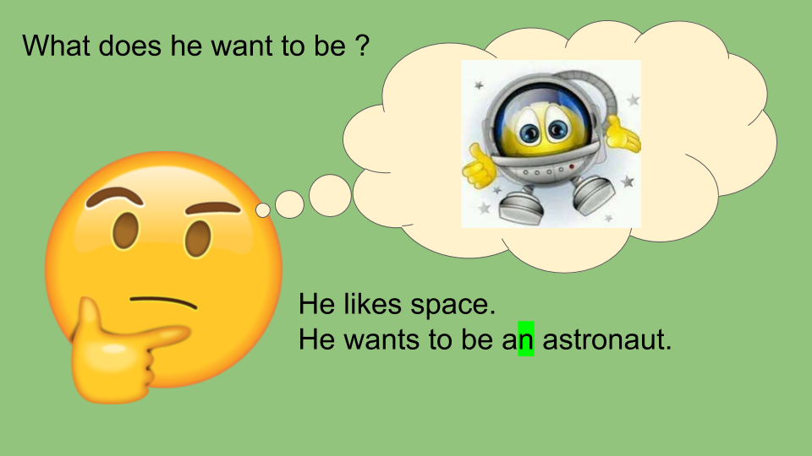
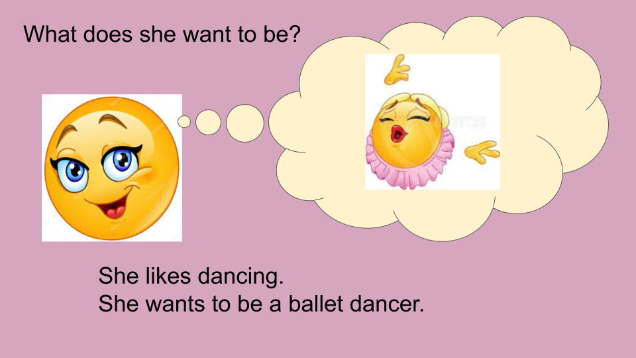
- Watch https://docs.google.com/presentation/d/1Tk7yaW3eZPuireWBLOlz3u3RwSTOPYA7YnoHw0vZIJk/edit?usp=sharing
Pupil’s book pages 46 and 47 / Activity book pages 40 and 41

- Check your answers https://docs.google.com/presentation/d/1c852MOvpEi49iWFXxqnRKNPeYJ8QBlCIo1xVu34nyxI/edit?usp=sharing

- Look and write the jobs

football player / singer / photographer / police officer / chef / tennis player / teacher /
vet / doctor / dentist

1 | 2 | 3 | 4 | 5
 |  |  | 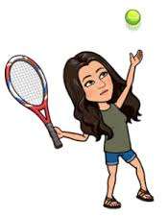
6 | 7 | 8 | 9 | 10

Bye, bye Miss Marian

